Логинов Максим Евгеньевич

Я родился в г. Ростове-на-Дону 04.05.2013г. Я учусь в 84 школе имени героя России Дмитрия Петрова, в 4 б классе. Чем очень горжусь. В моей семье трое детей. Моя мама Логинова Анастасия врач по образованию. Папа Логинов Евгений Сергеевич по образованию автослесарь автомеханик. У мамы с папой 2 детей ,я и моя сестра Логинова Алина ей 19 лет , она учиться на Архитектора в Академии архитектуры и искусства ЮФО. После смерти моей тети, ее сына воспитывали мои родители Крашениникова Артема ему 21 год, он у нас выучился на моряка. Сейчас он готовиться служить в армии.

Я патриот своей великой страны России, очень интересуюсь историей Великой Отечественной Войны. В день победы 9 мая 2013года нас с мамой выписывали торжественно с род.дома , где я родился, это говорит , что я должен стать победителем по жизни!

Второй год подряд я участвую в конкурсе строя и песни посвящённого герою России Дмитрию Петрову. Мои два прадедушки Ветераны Великой Отечественной Войны Волошенко Сергей Петрович был старшим сержантом считается без вести пропавшим, и Дорохов Алексей Васильевич был танкистом и прошел всю войну. Я очень горжусь подвигами моих предков! Со следующего года я планирую вступить в ряды Юнармейцев!

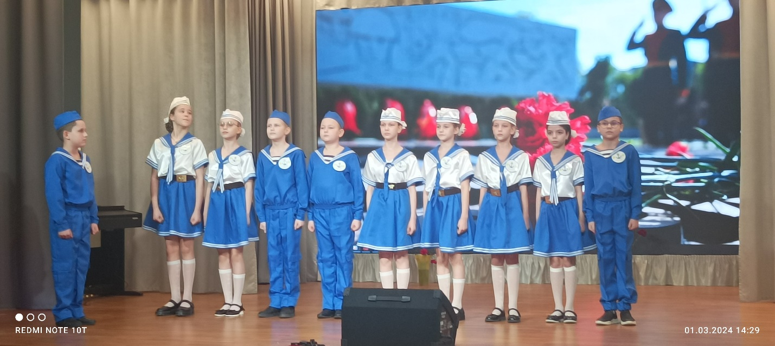

В строю я 4-ый слева.

Также я занимаюсь в спортивной школе по плаванью, занимаюсь спортивным брейком, мне очень нравиться участвовать в театральном кружке при библиотеке имени К. Чуковского. Также я люблю играть в шахматы и хожу в кружок. Планирую еще пойти в спортивную секцию кикбокса.

Я очень надеюсь, что выросту и стану достойным внуком своих прадедов!